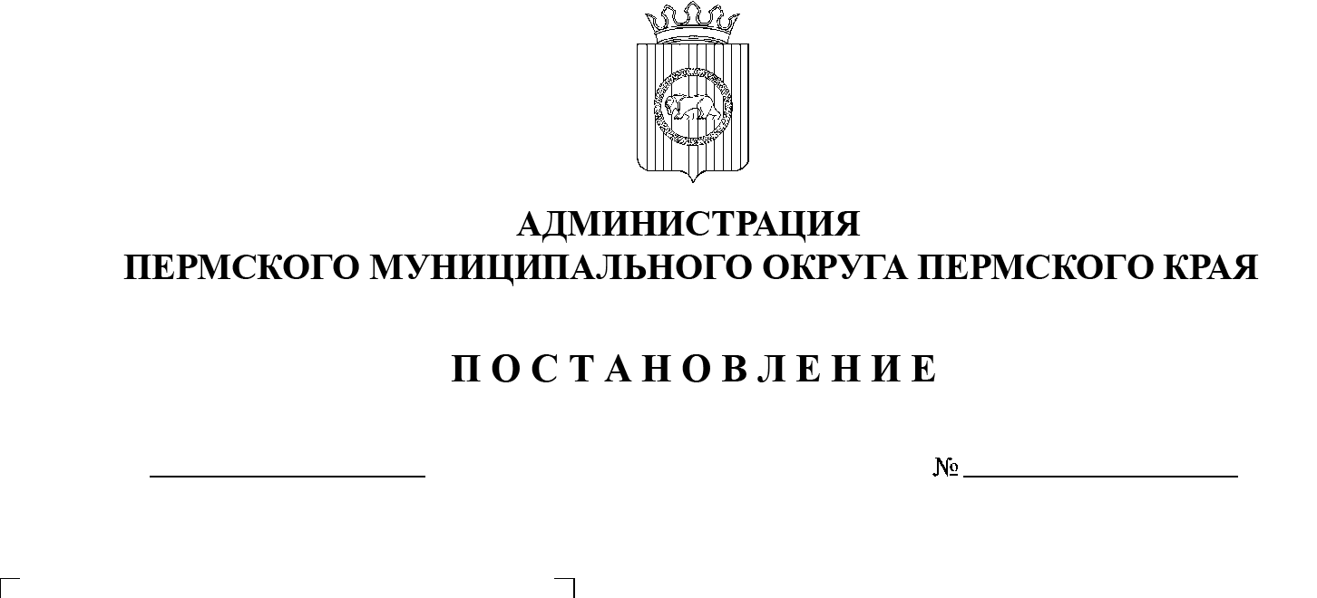

СЭД-2023-299-01-01-05.С-307

О внесении изменений в раздел 3 Перечня должностных лиц

администрации Пермского муниципального округа Пермского края, уполномоченных

на осуществление муниципального земельного контроля, муниципального жилищного контроля, муниципального контроля

на автомобильном транспорте, городском наземном электрическом транспорте

и в дорожном хозяйстве, муниципального контроля

в сфере благоустройства

на территории Пермского муниципального округа Пермского края, утвержденного постановлением администрации Пермского муниципального округа Пермского края

от 09 марта 2023 г.

№ СЭД-2023-299-01-01-05.С-130

03.05.2023

В соответствии с кадровыми изменениями и пунктом 6 части 2 статьи 30 Устава Пермского муниципального округа Пермского края

администрация Пермского муниципального округа Пермского края ПОСТАНОВЛЯЕТ:

1. Внести в раздел 3 Перечня должностных лиц администрации Пермского муниципального округа Пермского края, уполномоченных на   осуществление муниципального земельного контроля, муниципального жилищного контроля, муниципального контроля на автомобильном транспорте, городском наземном электрическом транспорте и в дорожном хозяйстве, муниципального контроля в сфере благоустройства на территории Пермского муниципального округа Пермского края, утвержденного постановлением администрации Пермского муниципального округа Пермского края от 09 марта 2023 г. № СЭД-2023-299-01-01-05.С-130, изменения, изложив его в новой редакции согласно приложению к настоящему постановлению.

2.  Настоящее постановление опубликовать в бюллетене муниципального образования «Пермский муниципальный округ» и разместить на официальном сайте Пермского муниципального округа в информационно-телекоммуникационной сети Интернет (www.permraion.ru).

3.  Настоящее постановление вступает в силу со дня его официального опубликования.

Глава муниципального округа В.Ю. Цветов

Приложение

к постановлению администрации Пермского муниципального округа Пермского края

от 03.05.2023 № СЭД-2023-299-01-01-05.С-307

Раздел 3. Перечень должностных лиц территориальных управлений администрации Пермского муниципального округа Пермского края, уполномоченных на осуществление муниципального контроля в сфере благоустройства

|  |  |  |
| --- | --- | --- |
| № | Наименование должностей | ФИО сотрудников |
| 1. Гамовское территориальное управление администрации Пермского муниципального округа Пермского края   (в пределах соответствующей территории) | | |
| Главный специалист управления | | Котельникова Ольга Владимировна |
| Главный специалист управления | | Ахматова Гульшат Рифмировна |
| 1. Кондратовское территориальное управление администрации Пермского муниципального округа Пермского края   (в пределах соответствующей территории) | | |
| Ведущий специалист управления | | Клепцин Максим Александрович |
| Ведущий специалист управления | | Дубровских Оксана Сергеевна |
| 1. Кукуштанское территориальное управление администрации Пермского муниципального округа Пермского края   (в пределах соответствующей территории) | | |
| Ведущий специалист управления | | Пашкова Елена Владимировна |
| 1. Култаевское территориальное управление администрации Пермского муниципального округа Пермского края   (в пределах соответствующей территории) | | |
| Начальник управления | | Хмыз Виктор Владимирович |
| Ведущий специалист управления | | Парыгин Александр Серафимович |
| 1. Лобановское территориальное управление администрации Пермского муниципального округа Пермского края   (в пределах соответствующей территории) | | |
| Главный специалист управления | | Окулова Вера Павловна |
| 1. Сылвенское территориальное управление администрации Пермского муниципального округа Пермского края   (в пределах соответствующей территории) | | |
| Консультант управления | | Залеткина Елена Павловна |
| 1. Усть-Качкинское территориальное управление администрации Пермского муниципального округа Пермского края   (в пределах соответствующей территории) | | |
| Специалист 1-й категории управления | | Школьникова Анна Владимировна |
| 1. Фроловское территориальное управление администрации Пермского муниципального округа Пермского края   (в пределах соответствующей территории) | | |
| Ведущий специалист управления | | Важенина Татьяна Викторовна |
| Ведущий специалист управления | | Барашкова Вероника Алексеевна |
| 1. Юговское территориальное управление администрации Пермского муниципального округа Пермского края   (в пределах соответствующей территории) | | |
| Главный специалист управления | | Сердцева Наталья Анатольевна |
| 1. Юго-Камское территориальное управление администрации Пермского муниципального округа Пермского края   (в пределах соответствующей территории) | | |
| Специалист 1-й категории управления | | Попова Ольга Владимировна |